КАЧЕСТВО ЖИЗНИ НЕКУРАБЕЛЬНЫХ БОЛЬНЫХ
Достижение наилучшего качества жизни больного в определенный промежуток времени – есть целевой подход к ведению инкурабельного больного, основанный на постановке задач и анализе их решений, применительно к каждому индивидуальному случаю. Концепции качества жизни в паллиативной помощи трудно дать определение. Качество жизни умирающего больного трудно измерить. Согласно K. Calman, качество жизни измеряет разницу (или разрыв) между надеждами и ожиданиями отдельного больного и его реальным самочувствием в определенный промежуток времени.
Качество жизни инкурабельного больного
Чем больше разрыв между ожиданиями больного и реальностью, тем хуже качество жизни этого больного. Таким образом, качество жизни может быть определено только самим больным и оно содержит не только проблемы физического состояния, интенсивность болевого и иных симптомов, но и выраженность психологических проблем, нерешенные социальные вопросы, возможность духовного умиротворения, принятия смерти как закономерности течения жизни и т.д. Модифицирование ожиданий пациента, воспитание у больного «позитивного отношения к жизни» - способы улучшения качества жизни, независимо от физического состояния больного на данный момент. Следовательно, как изменения в физическом состоянии пациента, так и модификация его ожиданий, либо и то и другое вместе, могут влиять на качество жизни инкурабельного больного (Схема 3).

Схема 3. Основные проблемы инкурабельного больного и членов его семьи
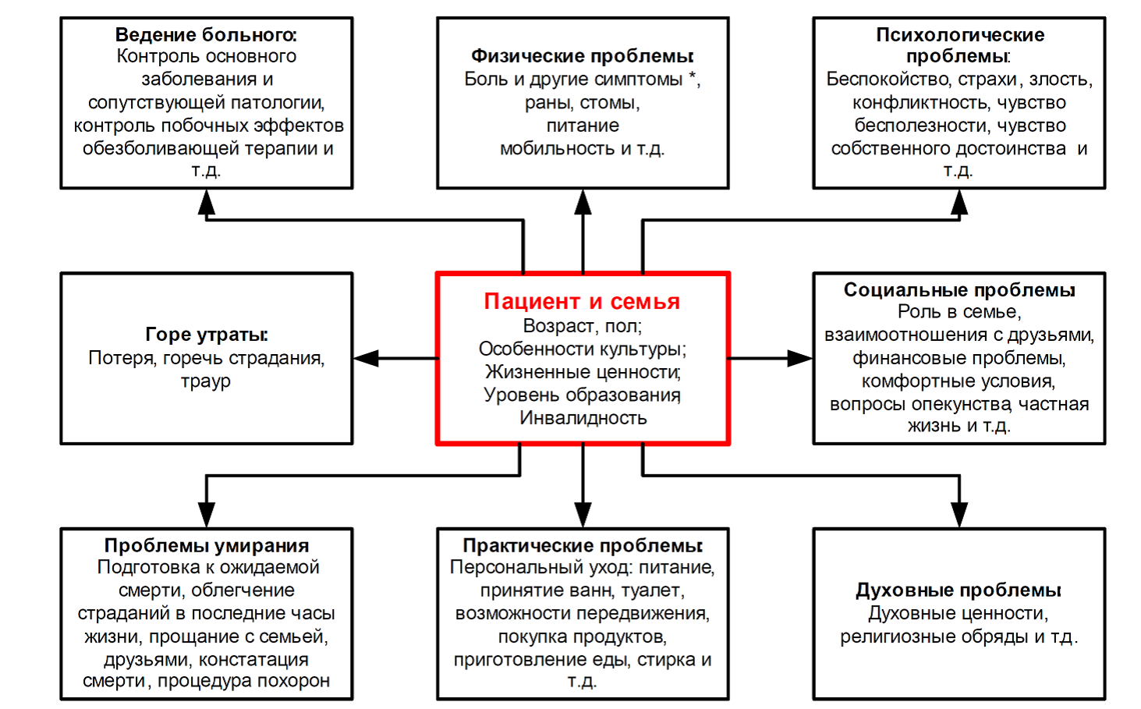

Другие симптомы включают в себя, но не ограничены данным перечислением: со стороны респираторной и сердечно-сосудистой систем: одышка, кашель, отеки, икота, агональное дыхание; со стороны желудочно- кишечного тракта: тошнота, рвота, запоры, диарея, кишечная непроходимость, дисфагия, диспепсия, сухость во рту; со стороны кожных покровов: сухость, воспалительные изменения; общие: анорексия, кахексия, слабость, сонливость, инсомния, лимфедема, потливость, головокружение и т.д.
Качество жизни может быть определено и измерено только в индивидуальных параметрах и зависит от образа жизни, интеллектуального уровня, предыдущего жизненного опыта, надежд на будущее и амбиций пациента. Многочисленные исследования показывают, что часто мнения медиков или родственников больного не совпадают с мнением самого больного. При этом медики часто недооценивают психологические проблемы больного, а также такие симптомы как боль, тошнота, рвота. Особенно часто они игнорируют их, если развитие таких симптомов ожидаемо, как, например, при проведении химиотерапии.
Наиболее часто для оценки качества жизни инкурабельных пациентов, получающих паллиативную помощь, в основном используется опросник McGill, разработанный Cohen et al. (McGill Quality of Life Questionnaire – MQOL).
Одним из наиболее важных параметров качества жизни является адекватное купирование хронического болевого синдрома у терминальных онкологических больных

